**ใบขอรับเป็นว่าที่ ที่ปรึกษาโครงงานวิศวกรรมคอมพิวเตอร์1/2561**

**ชื่อโครงงานวิศวกรรมคอมพิวเตอร์**

ภาษาไทย การพัฒนาปัญญาประดิษฐ์สำหรับเทรดค่าเงิน

English Development AI for Currency trading  
**ชื่อนักศึกษา**

1. นาย พร้อมพันธุ์ ชัยมงคล รหัส 58523206022-8 ชั้นปี วศบ. คพ(เทียบโอน) ปีที่ 4

2 นาย กิตติชัย แสนหลวง รหัส 59523206027-6 ชั้นปี วศบ. คพ(เทียบโอน) ปีที่ 3

**หัวข้อที่ต้องเขียนมาส่ง**

1. ความเป็นมาของปัญหา
2. รายงานการศึกษาที่เกี่ยวข้อง

**บันทึกผลการรับนักศึกษา**

………………………………………………………………………………………………………………………………………………………………………………………………

………………………………………………………………………………………………………………………………………………………………………………………………

………………………………………………………………………………………………………………………………………………………………………………………………

………………………………………………………………………………………………………………………………………………………………………………………………

………………………………………………………………………………………………………………………………………………………………………………………………

………………………………………………………………………………………………………………………………………………………………………………………………

………………………………………………………………………………………………………………………………………………………………………………………………

ลงชื่อ……………………………..

(……………………………..)

ว่าที่อาจารย์ที่ปรึกษา

...วัน../..เดือน../..ปี…

**คำแนะนำ :**

1. การรับเป็นว่าที่อาจารย์ที่ปรึกษา **มิได้หมายถึงเป็นที่ปรึกษาจริง** อาจารย์ที่ปรึกษาจะรับเป็นที่ปรึกษาต่อนักศึกษาเมื่อ นักศึกษามีความพร้อมในการสอบหัวข้อโครงงานวิศวกรรมและได้รับการอนุมัติหัวข้อโครงงานวิศวกรรม (ทำงานโครงงานวิศวกรรมมีความก้าวหน้าประมาณ 40%ขึ้นไป และ/หรืออยู่ในดุลยพินิจของอาจารย์ที่ปรึกษา)
2. นักศึกษาที่จะทำหัวข้อโครงงานวิศวกรรมที่สนใจ จะต้องมีลายเซ็นว่าที่ที่ปรึกษา เซ็นรับ แล้วเท่านั้น
3. **ที่ปรึกษาสามารถ แจ้งยกเลิกเป็นว่าที่ที่ปรึกษากับอาจารย์ประจำวิชาpre-project ได้ทันที** ในกรณีที่นักศึกษาไม่สามารถปฏิบัติงานตามที่ว่าที่ที่ปรึกษากำหนด หรือมีความประพฤติที่ไม่เหมาะสม ผิดกฎระเบียบ เป็นต้น
4. ส่งใน ชั่วโมงเรียน และภายในวันพฤที่ 26 กรกฏาคม 2561 เท่านั้น
5. **ความเป็นมาของปัญหา**

ปัจจุบันการซื้อขายในตลาด Forex นั้นมีมากมายหลากหลายวิธี โดยวิธีที่เทรดเดอร์ส่วนใหญ่ซื้อขายกันคือการซื้อขายด้วยตนเอง หรือที่ใครรู้จักในนาม “เทรดมือ” แต่ในปัจจุบันก็เริ่มมีเทรดเดอร์บางกลุ่มนั้นไม่นิยมซื้อขาย Forex ด้วยตนเองเนื่องจากว่า “มนุษย์มีจิตใจ” ส่งผลให้การวิเคราะห์และตัดสินใจนั้นมีอคติ อ่อนไหวง่าย มีอารมณ์โลภ มีความเสียดาย มีความกลัวทำให้มีอารมณ์เหนือการตัดสินใจ นอกจากนี้มนุษย์ไม่ชอบทำงานที่ต้องใช้เวลา และทำแบบเดิมๆ ซ้ำไปซ้ำมา ที่สำคัญมนุษย์ไม่ได้มีหน้าที่ลงทุนเพียงอย่างเดียว การโฟกัสหรือสมาธิมักจะถูกดึงออกไปได้ง่าย ทำให้เกิดข้อผิดพลาดได้เสมอ

ดังนั้นจึงเกิดไอเดียการพัฒนาปัญญาประดิษฐ์สำหรับเทรดค่าเงินขึ้นมา โดยจะเริ่มที่การนำ A.I. มาเสริมต่อความอัจฉริยะให้กับระบบ ทำให้สามารถคิดและวิเคราะห์การลงทุนด้วยเหตุและผลเองได้ นำข้อมูลในเชิงคุณภาพ (Qualitative) และทำให้คอมพิวเตอร์สามารถเรียนรู้ได้ด้วยตนเอง (Machine Learning) ซึ่งจะทำให้มันสามารถปรับตัวในการเทรดได้เหมือนมนุษย์มากยิ่งขึ้น

1. **รายงานการศุกษาที่เกี่ยวข้อง**

ขีดจำกัดของระบบงานเดิม

1. ระบบคอมพิวเตอร์อาจล้มเหลว ต้องตรวจสอบดูแลตลอดเวลา
2. ทำงานตามคำสั่งเป๊ะมากเกินไป
3. ความปลอดภัยและข้อมูลที่อาจรั่วไหล

ความใหม่ของงานที่นำเสนอ (การพัฒนาปัญญาประดิษฐ์สำหรับเทรดค่าเงิน)

1. สามารถทำกำไรได้ในทุกสถานการณ์ ทุกภาวะ ที่เกิดขึ้นในตลาด Forex.
2. ใช้ Machine Learning and Pattern Recognition for Algorithmic Forex and Stock Trading

วัตถุประสงค์ของงานที่นำเสนอ (การพัฒนาปัญญาประดิษฐ์สำหรับเทรดค่าเงิน)

1. เพื่อให้ทำกำไรได้ในตลาด Forex จริง

ประโยชน์ของงานที่นำเสนอ (การพัฒนาปัญญาประดิษฐ์สำหรับเทรดค่าเงิน)

1. เทรดได้โดยไม่มีอารมณ์ความรู้สึกเหมือนมนุษย์
2. จะเทรดโดยไม่มีข้อผิดพลาดในการคีย์ออร์เดอร์ซื้อขายเหมือนมนุษย์
3. ช่วยให้เราประหยัดเวลา ไม่ต้องมาเครียดนั่งเทรด มีเวลาไปทำอย่างอื่น
4. ง่ายสำหรับคนที่ไม่มีเวลา หรือคนที่ยังไม่มีความรู้และประสบการณ์เกี่ยวกับ forex
5. สามารถเทรดได้ 24 ชั่วโมง จะไม่พลาดโอกาสสำคัญๆ ในการทำกำไร

ข้อมูลเพิ่มเติม

ปัญญาประดิษฐ์ (Artificial Intelligence หรือเรียกย่อๆว่า A.I.) ได้มีการพัฒนาอย่างต่อเนื่องมาตลอด 50 ปีที่ผ่านมา โดยเริ่มตั้งแต่โรบอท (Robot) ที่ทำงานอย่างไม่รู้จักเหน็ดเหนื่อยตามที่มนุษย์เขียนคำสั่ง ไปจนถึงการเลียนแบบวิธีการคิดของมนุษย์ในรูปแบบต่างๆ และพยายามทำให้คอมพิวเตอร์สามารถเรียนรู้ได้ด้วยตนเอง (Machine Learning) ด้วยวิธีการต่างๆ อาทิเช่น Rule Learning, Neural Networks, Deep Learning, Bayesian Network และอื่นๆอีกมากมาย แต่ไม่มีครั้งไหนในประวัติศาสตร์ของมนุษยชาติที่การใช้ Robot และ A.I. จะพัฒนาไปอย่างรวดเร็วเหมือนในช่วง 3 ปีที่ผ่านมา

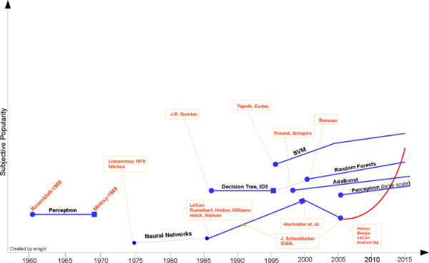

รูปที่1 วัฒนาการของ A.I. ด้วยแนวความคิดต่างๆ

วงการคอมพิวเตอร์

ปัจจุบันหากพวกเราสังเกตให้ดีๆ จะพบว่าการแปลภาษาของ Google หรือ การแปลงเสียงเราเป็นตัวอักษร (Voice to Text) หรือการสั่งงานด้วยเสียง (Speech Recognition) มีความถูกต้องสูงกว่าเมื่อ 3 ปีที่แล้วมาก! เนื่องจาก A.I. ได้เรียนรู้ด้วยตัวเอง (Machine Learning) จากการแปลที่ผิดพลาดและถูกผู้ใช้งานทักติง ทำให้ A.I. สามารถนำข้อผิดพลาดดังกล่าวไปปรับปรุงแก้ไขการแปลได้ด้วยตนเอง

อีกตัวอย่างหนึ่งที่เห็นชัดเจนคือ Social Network ที่เราใช้กันอยู่ทุกวันอย่างเฟซบุคหรืออินสตาแกรมนั่นแหละครับ A.I. สามารถคาดเดาพฤติกรรมและนิสัยของเราได้จาก โดยเรียนรู้จากรูปแบบการใช้งานและเรียนรู้สิ่งที่เราชอบและเราไม่ชอบ ทำให้การนำเสนอ Feed หรือแม้กระทั้งโฆษณา ถูกส่งมาให้เราชนิดที่ว่ารู้ใจเรามากจนน่าตกใจ บางครั้ง A.I. รู้จักเราดีกว่าเพื่อนสนิทของเราเสียอีก!

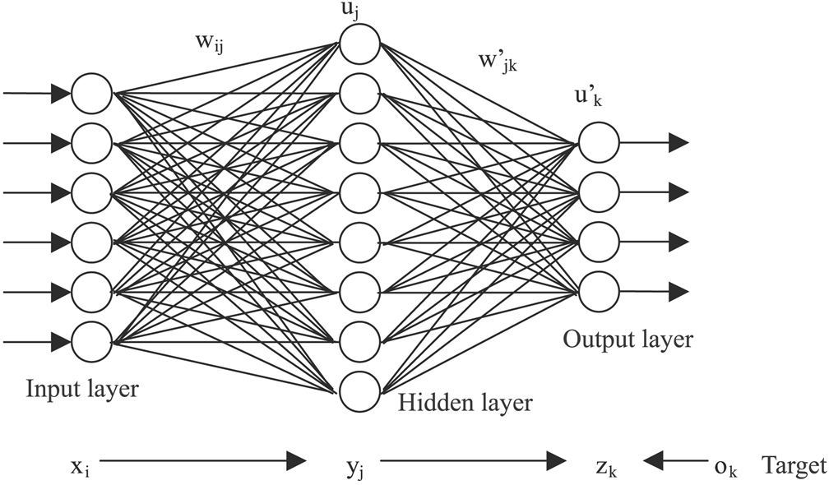

รูปที่2 โมเดลการเรียนรู้ด้วยตนเอง (Machine Leaning) ด้วยระบบ Neural Networks

วงการแพทย์

Robot ได้ถูกนำมาใช้หลายด้าน ยกตัวอย่างเช่น การวิเคราะห์ฟิล์มเอกซเรย์ (Computer-aided interpretation of medical images) การวิเคราะห์เสียงเต้นของหัวใจ (Heart sound analysis) หรือ หุ่นยนต์ที่ดูแลคนแก่ นอกจากนี้โปรเจคที่เป็นที่กล่าวขานกันมากในวงการแพทย์คือ “วัตสัน” (Watson) ของ IBM ซึ่งจะช่วยในการวิเคราะห์อาการป่วยของผู้ป่วยโดยอาศัยข้อมูลจากประวัติการป่วยของคนทั่วโลกที่มีอาการคล้ายคลึงกัน และ A.I. นำข้อมูลที่มากมากและซับซ้อนดังกล่าวมาช่วยหมอวินิฉัยโรค และแนะนำวิธีการรักษา ซึ่งหาก Watson ถูกนำมาใช้ในอนาคตอันใกล้นี้ จะทำให้หมอหนึ่งคนสามารถดูแลรักษาคนไข้ได้เพิ่มขึ้นอีก 4-5 เท่าตัว ลดโอกาสในการวินิฉัยโรคผิดพลาด และจะทำให้ค่าใช้จ่ายในการรักษาพยาบาลในอนาคตลดต่ำลงได้

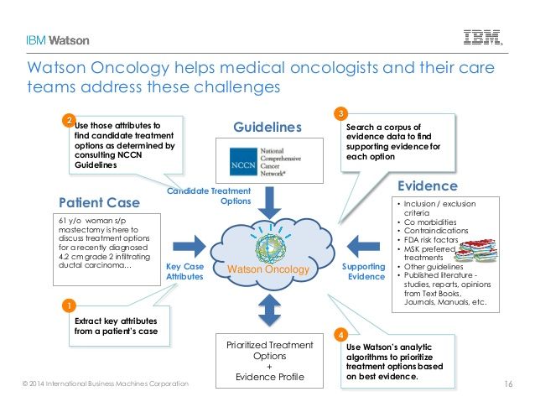

รูปที่3 บทบาทของ Watson ในวงการแพทย์

วงการธนาคารและการเงิน

ในวงการธนาคารและการเงินมีการใช้ Robot มานานแล้ว เช่น การประเมินโอกาสที่ประกันจะต้องจ่ายค่าสินไหมและโอกาสที่จะเกิดการทุจริต การวิเคราะห์พฤติกรรมการใช้งานบัตรเครดิตการ์ดเพื่อประเมินการตัดสินใจจะให้สินเชื่อ หรือการใช้หุ่นยนต์ในการวิเคราะห์ข้อมูลที่ส่งผลกระทบต่อเศรษฐกิจในระดับมหภาค (Macro Economic) เพื่อทำนายสิ่งที่จะเกิดขึ้นต่อไปในอนาคต

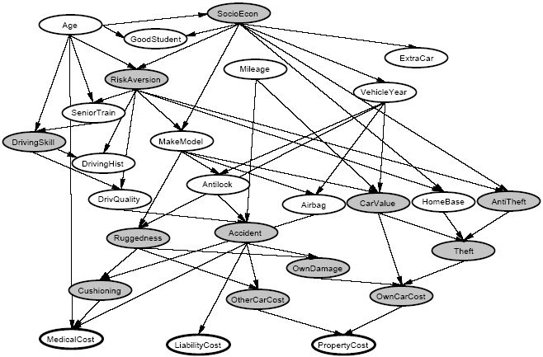

รูปที่4 โมเดลการใช้ A.I. Machine Learningในธุรกิจประกันภัยด้วยวิธี Bayesian Networks

วงการตลาดหุ้น

ในช่วง 10 ปีที่ผ่านมาวิวัฒนาการจากโปรแกรมคอมพิวเตอร์ที่ส่งคำสั่งซื้อขายตามที่นักลงทุนกำหนด (Programmed Trade) จนมากลายเป็น A.I. ที่สามารถตัดสินใจลงทุนได้ด้วยตนเองอย่างรวดเร็วในระดับ millisecond รวมถึงการใช้ความเร็วของหุ่นยนต์ในการเทรด High Frequency Trading (HFT)

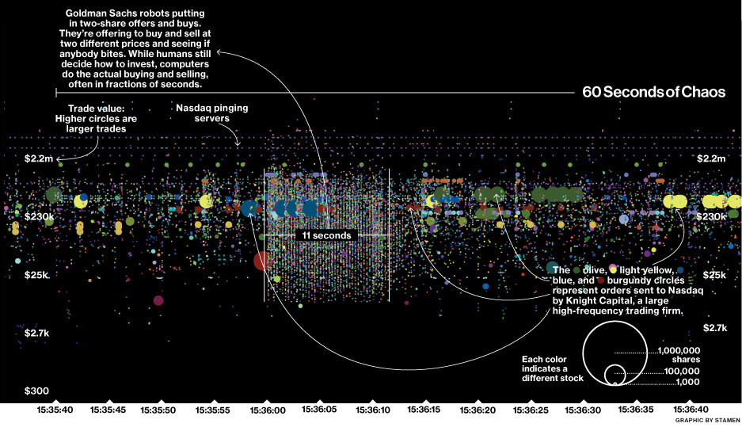

รูปที่5 การเทรด High Frequency Trading (HFT)